**YAKAMOZ**

**SATIŞ VE VERESİYE**

**TAKİP UYGULAMASI**

**Oğuzhan Evren VARLI**

**21115222002**

**Bilgisayar Programcılığı**

**İkinci Öğretim**

**Görsel Programlama II**

**Final Ödevi**

**Haziran 2022**

**ÖZET**

Bu uygulama;

YAKAMOZ mağazası için

• Müşterilerini,

• Ürünlerini,

• Satışlarını,

• Veresiye defterini

düzenli tutmak için hazırlanmıştır.

Uygulama Microsoft Visual Studio ortamında C# programlama dili ile hazırlanmıştır.

Veri tabanı sunucusu olarak MySQL Server kullanılmıştır.

Bazı kısıtlar:

• Kaydolmayan müşterilere satış yapılmayacak.

• Kaydedilmemiş ürün satılmayacak.

• Bir satışta sadece bir ürün vardır.

• Fiyatlara KDV dahildir.

• Ödeme türü sadece Nakit, Kredi Kartı, Banka Ödemesi şeklinde olmaktadır.

• Ürünlerin birimi Adet, Metre, KG olabilir.

**VERİ TABANI**

Varlıklar ve Nitelikler

• Müşteriler (Müşteri ID, Adı, Soyadı, Telefon, Mail, Adres)

• Ürünler (Ürün ID, Ürün Adı, Kategori, Birim Fiyat, Detay, Stok Miktarı, Birimi)

• Satışlar (Satış ID, Satış Tarihi, Satış Fiyatı)

• Ödemeler (Ödeme ID, Ödeme Tarihi, Ödeme Tutarı, Ödeme Türü, Açıklama)

ER-Şeması

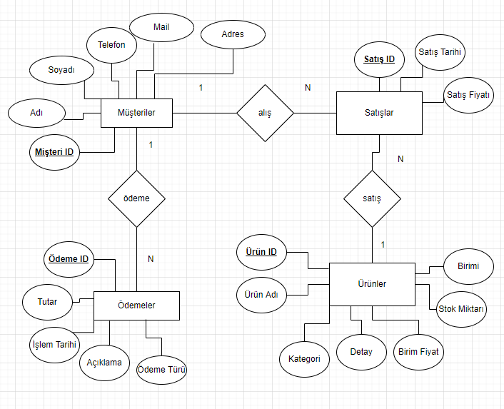

Tablolar

• Müşteriler = {Müşteri ID, Adı, Soyadı, Telefon, Mail, Adres}

• Ürünler = {Ürün ID, Ürün Adı, Kategori, Birim Fiyat, Detay, Stok Miktarı, Birimi}

• Satışlar = {Satış ID, +Müşteri ID, +Ürün ID, Satış Tarihi, Satış Fiyatı}

• Ödemeler = {Ödeme ID, +Müşteri ID, Ödeme Tarihi, Ödeme Tutarı, Ödeme Türü, Açıklama}

**SQL Kodları (Veri Tabanı Oluşturma)**

CREATE DATABASE yakamoz_spot;

use yakamoz_spot;

**SQL Kodları (Tablolar Oluşturma)**

CREATE TABLE yakamoz_musteriler

(

musteri_id varchar(64) not null,

musteri_ad varchar(64) not null,

musteri_soyad varchar(64) not null,

musteri_tel varchar(25) not null,

musteri_mail varchar(250) not null,

musteri_adres varchar(250) not null,

primary key(musteri_id)

);

CREATE TABLE yakamoz_urunler

(

urun_id varchar(64) not null,

urun_ad varchar(250) not null,

urun_kategori varchar(250) not null,

urun_fiyat float not null,

urun_stok float not null,

urun_birim varchar(16) not null,

urun_detay varchar(250) not null,

primary key(urun_id)

);

CREATE TABLE yakamoz_satislar

(

satis_id varchar(64) not null,

musteri_id varchar(64) not null,

urun_id varchar(64) not null,

satis_tarih datetime not null,

satis_fiyat float not null,

primary key(satis_id),

foreign key(musteri_id) references yakamoz_musteriler(musteri_id)

on delete cascade on update cascade,

foreign key(urun_id) references yakamoz_urunler(urun_id)

on delete cascade on update cascade

);

CREATE TABLE yakamoz_odemeler

(

odeme_id varchar(64) not null,

musteri_id varchar(64) not null,

odeme_tarih datetime not null,

odeme_tutar float not null,

odeme_tur varchar(25) not null,

odeme_aciklama varchar(250) not null,

primary key(odeme_id),

foreign key(musteri_id) references yakamoz_musteriler(musteri_id)

on delete cascade on update cascade

);

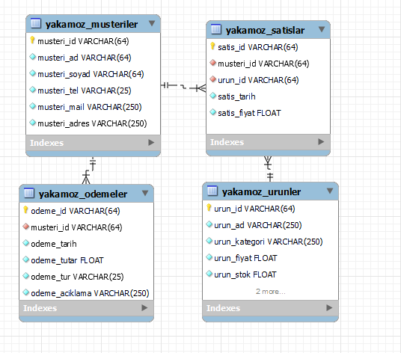İLİŞKİ ŞEMASI

STORED PROCEDURES

DELIMITER $$

CREATE PROCEDURE yakamoz_MusteriEkle (

id varchar(64) ,

ad varchar(64) ,

soy varchar(64) ,

tel varchar(25) ,

mail varchar(250),

adr varchar(250)

)

BEGIN

INSERT INTO yakamoz_musteriler

VALUES (id, ad, soy, tel, mail, adr);

END $$

DELIMITER ;

DELIMITER $$

CREATE PROCEDURE yakamoz_MusteriBul (

filtre varchar(32)

)

BEGIN

SELECT * FROM yakamoz_musteriler

WHERE

musteri_id LIKE CONCAT('%',filtre,'%') OR

musteri_ad LIKE CONCAT('%',filtre,'%') OR

musteri_soyad LIKE CONCAT('%',filtre,'%') OR

musteri_tel LIKE CONCAT('%',filtre,'%') OR

musteri_mail LIKE CONCAT('%',filtre,'%') OR

musteri_adres LIKE CONCAT('%',filtre,'%');

END $$

DELIMITER ;

DELIMITER $$

CREATE PROCEDURE yakamoz_MusteriSatislar(

    id          varchar(64)

)

BEGIN

    SELECT * FROM yakamoz_satislar

    WHERE musteri_id = id;

END $$

DELIMITER ;

DELIMITER $$

CREATE PROCEDURE yakamoz_UrunlerHepsi ()

BEGIN

SELECT * FROM yakamoz_urunler;

END $$

DELIMITER ;

DELIMITER $$

CREATE PROCEDURE yakamoz_UrunEkle (

id varchar(64) ,

ad varchar(250) ,

kategori varchar(250) ,

fiyat float ,

stok float ,

birim varchar(16) ,

detay varchar(250)

)

BEGIN

INSERT INTO yakamoz_urunler

VALUES (id, ad, kategori, fiyat, stok, birim, detay);

END $$

DELIMITER ;

DELIMITER $$

CREATE PROCEDURE yakamoz_UrunGuncelle (

id varchar(64) ,

ad varchar(250) ,

kategori varchar(250) ,

fiyat float ,

stok float ,

birim varchar(16) ,

detay varchar(250)

)

BEGIN

UPDATE yakamoz_urunler

SET

urun_ad = ad,

urun_kategori = kategori,

urun_fiyat = fiyat,

urun_stok = stok,

urun_birim = birim,

urun_detay = detay

WHERE

urun_id = id;

END $$

DELIMITER ;

DELIMITER $$

CREATE PROCEDURE yakamoz_UrunStokGuncelle (

id varchar(64) ,

stok float

)

BEGIN

UPDATE yakamoz_urunler

SET

urun_stok = stok

WHERE

urun_id = id;

END $$

DELIMITER ;

DELIMITER $$

CREATE PROCEDURE yakamoz_UrunSil (

id varchar(64)

)

BEGIN

DELETE FROM yakamoz_urunler

WHERE urun_id = id;

END $$

DELIMITER ;

DELIMITER $$

CREATE PROCEDURE yakamoz_UrunBul (

filtre varchar(32)

)

BEGIN

SELECT * FROM yakamoz_urunler

WHERE

urun_id LIKE CONCAT('%',filtre,'%') OR

urun_ad LIKE CONCAT('%',filtre,'%') OR

urun_kategori LIKE CONCAT('%',filtre,'%') OR

urun_fiyat LIKE CONCAT('%',filtre,'%') OR

urun_stok LIKE CONCAT('%',filtre,'%') OR

urun_birim LIKE CONCAT('%',filtre,'%') OR

urun_detay LIKE CONCAT('%',filtre,'%') ;

END $$

DELIMITER ;

DELIMITER $$

CREATE PROCEDURE yakamoz_UrunSatislar(

id varchar(64)

)

BEGIN

SELECT * FROM yakamoz_satislar

WHERE urun_id = id;

END $$

DELIMITER ;

DELIMITER $$

CREATE PROCEDURE yakamoz_SatisEkle (

sid varchar(64) ,

mid varchar(64) ,

uid varchar(64) ,

tarih datetime ,

fiyat float

)

BEGIN

INSERT INTO yakamoz_satislar

VALUES (sid, mid, uid, tarih, fiyat);

END $$

DELIMITER ;

DELIMITER $$

CREATE PROCEDURE yakamoz_SatisSil (

id varchar(64)

)

BEGIN

DELETE FROM yakamoz_satislar

WHERE satis_id = id;

END $$

DELIMITER ;

DELIMITER $$

CREATE PROCEDURE yakamoz_SatisGuncelle (

sid varchar(64),

mid varchar(64),

uid varchar(64),

tarih datetime ,

fiyat float

)

BEGIN

UPDATE yakamoz_satislar

SET

musteri_id = mid,

urun_id = uid,

satis_tarih = tarih,

satis_fiyat = fiyat

WHERE

satis_id = sid;

END $$

DELIMITER ;

DELIMITER $$

CREATE PROCEDURE yakamoz_SatisDetay (

)

BEGIN

SELECT

s.satis_id,

m.musteri_id,

u.urun_id,

CONCAT(musteri_ad,' ', musteri_soyad ) as `Müşteri Ad Soyad`,

urun_ad as `Ürün`,

urun_kategori as `Kategori`,

urun_fiyat as `Birim Fiyat`,

satis_fiyat as `Satış Fiyatı`,

satis_tarih as `Satış Tarihi`

FROM yakamoz_musteriler m inner join yakamoz_satislar s

on m.musteri_id = s.musteri_id

inner join yakamoz_urunler u on s.urun_id = u.urun_id;

END $$

DELIMITER ;

DELIMITER $$

CREATE PROCEDURE yakamoz_OdemeEkle (

oid varchar(64) ,

mid varchar(64) ,

tarih datetime ,

tutar float ,

tur varchar(25) ,

aciklama varchar(250)

)

BEGIN

INSERT INTO yakamoz_odemeler

VALUES (oid, mid, tarih, tutar, tur, aciklama);

END $$

DELIMITER ;

DELIMITER $$

CREATE PROCEDURE yakamoz_OdemeDetay (

)

BEGIN

SELECT

o.odeme_id,

m.musteri_id,

CONCAT(musteri_ad,' ', musteri_soyad ) as `Müşteri Ad Soyad`,

o.odeme_tarih as `Ödeme Tarihi`,

o.odeme_tutar as `Ödeme Tutarı`,

o.odeme_tur as `Ödeme Türü`,

o.odeme_aciklama as `Açıklama`

FROM yakamoz_musteriler m inner join yakamoz_odemeler o

on m.musteri_id = o.musteri_id;

END $$

DELIMITER ;

DELIMITER $$

CREATE PROCEDURE yakamoz_OdemeGuncelle (

oid varchar(64) ,

mid varchar(64) ,

tarih datetime ,

tutar float ,

tur varchar(25) ,

aciklama varchar(250)

)

BEGIN

UPDATE yakamoz_odemeler

SET

musteri_id = mid,

odeme_tarih = tarih,

odeme_tutar = tutar,

odeme_tur = tur,

odeme_aciklama = aciklama

WHERE

odeme_id = oid;

END $$

DELIMITER ;

DELIMITER $$

CREATE PROCEDURE yakamoz_OdemeSil (

oid varchar(64)

)

BEGIN

DELETE FROM yakamoz_odemeler

WHERE odeme_id = oid;

END $$

DELIMITER ;

DELIMITER $$

CREATE PROCEDURE yakamoz_MusteriBakiye(

id varchar(64)

)

BEGIN

declare borc float;

declare odeme float;

SELECT SUM(satis_fiyat) into borc

FROM yakamoz_satislar

WHERE musteri_id = id;

SELECT SUM(odeme_tutar) into odeme

FROM yakamoz_odemeler

WHERE musteri_id = id;

SELECT odeme - borc;

END $$

DELIMITER ;

DELIMITER $$

CREATE PROCEDURE yakamoz_SatislarToplam()

BEGIN

SELECT SUM(satis_fiyat)

FROM abc_satislar ;

END $$

DELIMITER ;

DELIMITER $$

CREATE PROCEDURE yakamoz_OdemelerToplam()

BEGIN

SELECT SUM(odeme_tutar)

FROM abc_odemeler ;

END $$

DELIMITER ;

call yakamoz_SatislarToplam();

call yakamoz_OdemelerToplam();